23. Februar 2015
Ansprechpartner Wirtschaftspresse
Dr. Edda Schulze
Konzernpresse
Telefon +49 201 177-2225
Telefax +49 201 177-3030
edda.schulze@evonik.com
Ansprechpartner Fachpresse
Dr. Karin Aßmann
Innovation Networks & Communication
Telefon +49 6181 59-12230
Telefax +49 6181 59-712230
karin.assmann@evonik.com

Evonik Industries AG
Rellinghauser Straße 1-11
45128 Essen
Telefon +49 201 177-01
Telefax +49 201 177-3475
www.evonik.de

Aufsichtsrat
Dr. Werner Müller, Vorsitzender
Vorstand
Dr. Klaus Engel, Vorsitzender
Christian Kullmann
Thomas Wessel
Patrik Wohlhauser
Ute Wolf

Sitz der Gesellschaft ist Essen
Registergericht
Amtsgericht Essen
Handelsregister B 19474
UST-IdNr. DE 811160003

Evonik vermarktet Spezialamin zur effizienteren Sauergaswäsche

- Erste Markterfolge bei Biogas erreicht – Einführung im wichtigen Erdgasmarkt läuft
- CAPLUS® senkt Energieverbrauch und erhöht die Kapazität bei der Reinigung industrieller Gasströme

Evonik Industries hat nach Erfolgen bei der Reinigung von Biogas nun auch den Eintritt in den wichtigen Markt für die Aufreinigung von Erdgas geschafft. Erdgas ist der weltweit wichtigste Gasstrom. Die Internationale Energieagentur schätzt, dass der Gasverbrauch bis 2035 um 50 Prozent steigen und dann ein Viertel am weltweiten Energiemix ausmachen wird. Mit CAPLUS® hat das Spezialchemieunternehmen eine neue Klasse von Aminen zur Wäsche industrieller Gasströme am Markt eingeführt. Ohne eine derartige Aufbereitung sind Gasströme, wie Erdgas, Biogas, Synthesegas oder Rauchgas kaum nutzbar. CAPLUS® entfernt aus diesen störende saure Gase wie Kohlendioxid und Schwefelwasserstoff deutlich effektiver als etablierte Amine und erhöht auch noch Leistung und Lebensdauer der Anlagen. Unangenehme Nebeneffekte, wie z.B. Schäumen, Degradation, Korrosion und Energieintensität, können mit CAPLUS® vermieden werden.

Zurzeit wird CAPLUS® bei namhaften Erdgasproduzenten in den Regionen Südostasien, Mittlerer Osten/Nordafrika und Südamerika eingeführt. „Unsere größte Herausforderung bestand darin, eine erste große Erdgasfirma von der Umstellung auf CAPLUS® zu überzeugen“, sagt Projektleiter Dr. Jörn Rolker von Evonik Industries. „Wir haben uns als kompletter Technologielieferant aufgestellt, der sich intensiv mit der Kundenanlage befasst und ein umfangreiches Servicepaket anbietet. Das hat überzeugt.“

Im Juli 2014 wurde CAPLUS® in eine größere kommerzielle Erdgasaufreinigungsanlage in Südostasien eingefüllt. “Während der knapp dreimonatigen Beobachtungszeit hat CAPLUS® alle vorausgesagten und vertraglich vereinbarten Wertbeiträge geliefert“, sagt Rick Steglich, Director Innovation. Wegen der überzeugenden Leistung des Produkts möchte der Kunde in Zukunft weitere Anlagen auf CAPLUS® umstellen.

Vor rund zwei Jahren wurde CAPLUS® erstmalig in eine kommerzielle Biogasanlage eingefüllt. Trotz extremer Bedingungen war über die gesamte Zeit kein Nachfüllen des Absorptionsmittels erforderlich. Verglichen mit den marktüblichen Mitteln lassen sich Energieeinsparungen von etwa 10 Prozent und Kapazitätssteigerungen von etwa 20 Prozent darstellen.

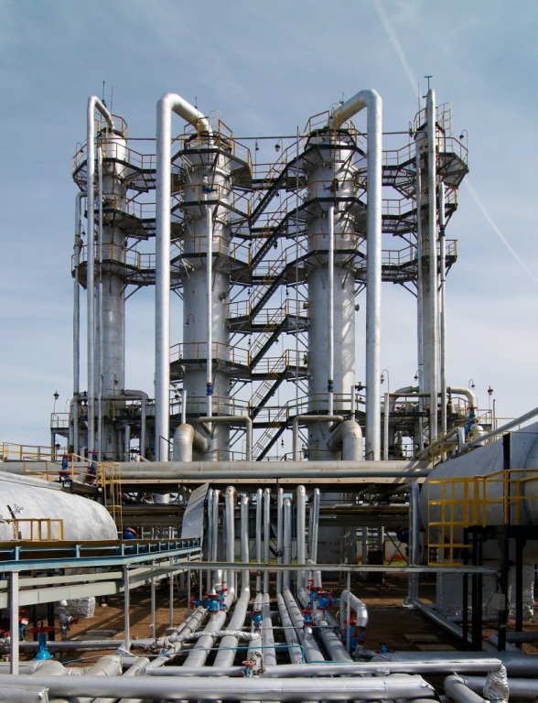

Bildunterschrift: Industrielle Gasanlage, in der CAPLUS® zur Sauergaswäsche verwendet wird (Quelle: Gulnaz Yaminova)

Informationen zum Konzern
Evonik, der kreative Industriekonzern aus Deutschland, ist eines der weltweit führenden Unternehmen der Spezialchemie. Profitables Wachstum und eine nachhaltige Steigerung des Unternehmenswertes stehen im Mittelpunkt der Unternehmensstrategie. Die Aktivitäten des Konzerns sind auf die wichtigen Megatrends Gesundheit, Ernährung, Ressourceneffizienz sowie Globalisierung konzentriert. Evonik profitiert besonders von seiner Innovationskraft und seinen integrierten Technologieplattformen.

Evonik ist in mehr als 100 Ländern der Welt aktiv. Über 33.500 Mitarbeiter erwirtschafteten im Geschäftsjahr 2013 einen Umsatz von rund 12,7 Milliarden € und ein operatives Ergebnis (bereinigtes EBITDA) von rund 2,0 Milliarden €.

Rechtlicher Hinweis
Soweit wir in dieser Pressemitteilung Prognosen oder Erwartungen äußern oder unsere Aussagen die Zukunft betreffen, können diese Prognosen oder Erwartungen der Aussagen mit bekannten oder unbekannten Risiken und Ungewissheit verbunden sein. Die tatsächlichen Ergebnisse oder Entwicklungen können je nach Veränderung der Rahmenbedingungen abweichen. Weder Evonik Industries AG noch mit ihr verbundene Unternehmen übernehmen eine Verpflichtung, in dieser Mitteilung enthaltene Prognosen, Erwartungen oder Aussagen zu aktualisieren.

